BAB II. Studi Pustaka

Ilmu pengetahuan merupakan produk budaya yang bersifat kumulatif, artinya ia merupakan karya

dari banyak orang yang didokumentasikan dalam pustaka (misal buku teks, jurnal ilmiah, prosiding,

laporan teknis/penelitian, majalah ilmiah dan dokumen paten). Oleh karena itu sebelum melakukan

penelitian sebaiknya dilakukan studi terhadap pustaka yang terkait dengan tema yang akan diteliti

untuk memperoleh data/fakta tentang:

• apa-apa yang sudah dilakukan oleh ilmuwan atau peneliti sebelumnya dengan sudut

pandang atau aspek penelitian yang beragam beserta hasil-hasil yang diperolehnya, dan

• apa-apa yang perlu diteliti lebih lanjut:

(1) karena adanya pembatasan-pembatasan pada penelitian sebelumnya, atau

(2) dengan sudut pandang atau aspek penelitian yang berbeda.

Dari hasil studi pustaka tersebut akan diperoleh gambaran mengenai langkah yang tepat untuk

melaksanakan penelitian baik dari sisi sasaran/tujuan maupun metodologinya.

Perlu diperhatikan, pustaka yang diacu harus dipastikan berasal dari sumber yang terpercaya. Untuk

itu, peneliti harus bisa membedakan antara data/fakta dan opini/pendapat.

Hanya sumber yang memberikan informasi/fakta/data sajalah yang boleh diacu, sedangkan sumber

yang hanya menyampaikan opini/pendapat tidak boleh diacu. Dengan demikian informasi yang

diperoleh dari sumber manapun, termasuk internet, harus dipilah-pilah dan diambil hanya yang

menyajikan data/fakta dengan benar didukung oleh penelitian, bukan sekedar opini/pendapat.

# **BAB II**

**TINJAUAN PUSTAKA**

## II.1. Desain ITER

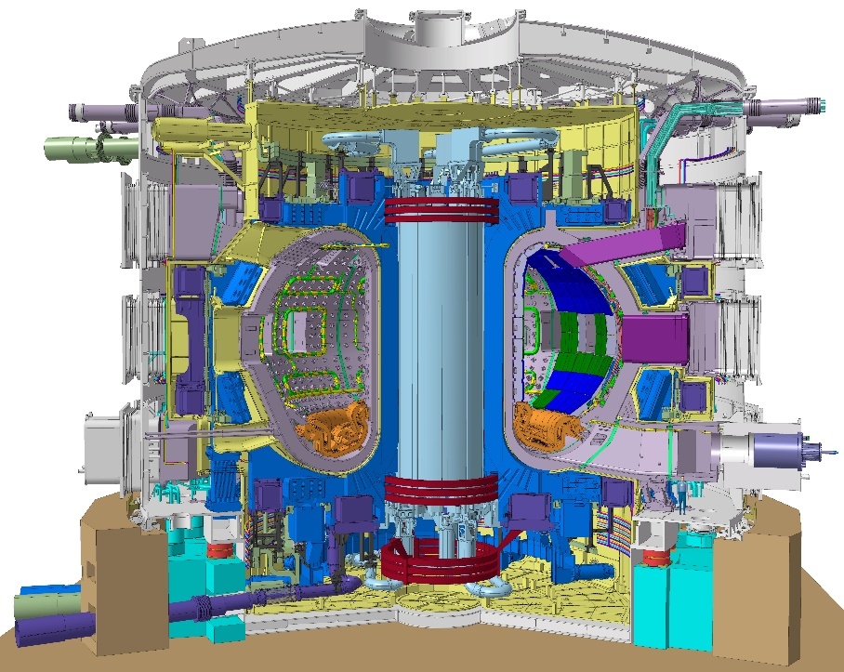

Gambar 1 Potongan Tokamak ITER [1]

ITER (*International Thermonuclear Experimental Reactor*) adalah riset fusi nuklir internasional dan megaproyek yang bertujuan untuk mengembangkan dan mendemonstrasikan teknologi energi fusi. Megaproyek ini melakukan konstruksi pertamanya di Cadarache, Prancis pada tahun 2013 dan direncanakan akan selesai pada tahun 2025. ITER merupakan reaktor berbentuk tokamak yang didesain untuk menghasilkan pulsa panjang, plasma yang memanjang (*elongated*), dan menggunakan divertor poloidal tipe *single null*. Pulsa panjang berkorelasi dengan waktu bakar yang relatif cukup panjang untuk tokamak, yaitu 400 detik hingga 600 detik. Bentuk plasma yang dihasilkan oleh ITER berbentuk memanjang dengan nilai parameter *elongation* ITER adalah 1,85 [2]. Tabel 1 menunjukkan parameter desain ITER.

Tabel 1 Parameter Desain ITER [2]

|  |  |
| --- | --- |
| Daya Fusi Termal (PF) | 500 MW |
| Arus Plasma (IP) | 15 MA |
| Medan Magnet Toroidal (BT) | 5.3 T |
| Radius Mayor (R0) | 620 cm |
| Radius Minor (a) | 200 cm |
| *Elongation* (κ) | 1.85 |
| *Triangularity* (δ) | 0.49 |
| Waktu Bakar | 400-600 s |
| Faktor Perolehan Energi Fusi (Q) | 10 |

**Bahas bagian2 ITER**

Secara umum, reaktor tokamak merupakan pengungkung plasma berbentuk donat yang dikelilingi oleh magnet kuat untuk menjaga bentuk plasma. ITER terdiri dari beberapa komponen utama yang terdiri dari bejana vakum, blanket pembiak, *divertor*, sistem magnet, *cryostat*, sistem pendingin, dan pemanas tambahan. Bejana vakum ITER memiliki peran penting dalam mengungkung plasma, melindungi sistem magnet, dan menopang sistem lainnya. Terdapat sembilan sektor bejana vakum yang masing – masing memiliki berat sekitar 500 ton [2] dengan berat total bejana vakum sebesar 8.448 ton [3]. Material penyusun bejana vakum sebagian besar merupakan SS 316LN yang digunakan untuk membuat bejana utama dan struktur – struktur porta. Bagian bejana tekan lainnya berupa perisai primer, perisai masukan feromagnetik, dan penyambung saluran , secara berurutan, menggunakan material SS 30467, SS 430, dan SS 304 [3].

*Divertor* adalah komponen dalam sebuah tokamak atau sebuah stellarator yang berfungsi untuk membuang material limbah selama waktu operasi. Material yang dibuang melalui divertor dapat berupa sisa pembakaran plasma berupa He, material yang terdegradasi akibat berinteraksi dengan plasma, dan impuritas yang terkandung dalam plasma. Konfigurasi divertor ITER berjenis *single null* yang terdiri dari kaset – kaset modular dengan komponen yang mampu menahan fluks neutron serta kalor yang tinggi. Terdapat 54 buah kaset pada ITER yang dipasang pada bagian bawah bejana vakum. Material penyusun divertor ITER terdiri dari alloy tungsten dan karbon sebagai *Plasma Facing Component*, alloy tembaga untuk penyerap kalor, dan SS 316 LN untuk struktur [3].

Sistem Magnet ITER terdiri dari 18 kumparan superkonduktor medan toroid (TF), sebuah kumparan superkonduktor solenoid (CS), enam kumparan superkonduktor medan poloidal (PF), dan 18 kumparan superkonduktor koreksi (CCs). Kumparan TF memiliki bentuk panekuk berlubang yang diselimuti oleh jaket SS sirkuler di dalam pelat radial beralur. Kumparan CS terdiri dari 5 modul *hexa-pancake*  dan 1 modul *quad-pancake*. Sedangkan kumparan PF berbentuk panekuk dobel. Kedua kumparan CS dan TF beroperasi pada medan tinggi dan menggunakan superkonduktor tipe Nb3Sn. Kumparan PF dan CCs menggunakan superkonduktor NbTi. Semua kumparan beroperasi dengan cara didinginkan menggunakan helium superkritis hingga suhu 4,4 K [3].

**Blanket Pembiak Tritium**

**Masuk ke *Breeder Balnket* dan jelasin material LiF dan Pb**

**Jelasin Penelitian yang sudah pernah dilakukan dengan LiF dan/atau Pb Alam**

Penelitian ini akan menggunakan LiF sebagai fluida blanket pembiak, timbal alam sebagai neutron multiplier, grafit sebagai reflektor dan moderator, dan SS316 sebagai material divertor, bejana vakum, dan *first wall*.

## II.2. Pembelajaran Mesin

**Menjelaskan Pembelajaran Mesin**

**Penelitian Optimasi TBR yang sudah dilakukan menggunakan pembelajaran mesin**

[1] ITER, “THE LARGEST TOKAMAK IN THE WORLD,” *ITER*, 2013. https://www.iter.org/album/Media/7 - Technical (accessed Aug. 18, 2021).

[2] D. J. Campbell, “The first fusion reactor: ITER,” *Europhys. News*, vol. 47, no. 5–6, pp. 28–31, 2016, doi: 10.1051/epn/2016504.

[3] The International Atomic Energy Agency (IAEA), *ITER EDA DOCUMENTATION SERIES No. 24*. 2002.